福島県ハイテクプラザ福島技術支援センターでは、研究成果の普及を目的として技術交流会を下記により開催いたします。
本年度は当所の設備であるアパレルデザインシステムの活用方法として「デザインシステムの活用事例」について（株）島精機製作所の伊藤淳治様よりご紹介いただきます。事例紹介に引続き、昨年度の研究成果の発表としまして、大日本蚕糸会からの受託研究１テーマと、県内企業からの課題提案による新製品・新技術開発促進事業２テーマについて発表するとともに、ポスターセッションでは皆様との技術交流を深めていただきます。
是非、ご参加くださいますようご案内いたします。

令和元年度 福島県ハイテクプラザ
福島技術支援センター 技術交流会のご案内

【 日 時 】 令和元年７月２５日（木） １３：１５～１６：３０
【 会 場 】 福島県ハイテクプラザ 福島技術支援センター 研修室
福島市佐倉下字附ノ川１－３
【参 加 費】 無 料
【 定 員 】 ５０名 【プログラム】 裏面のプログラムをご覧ください。

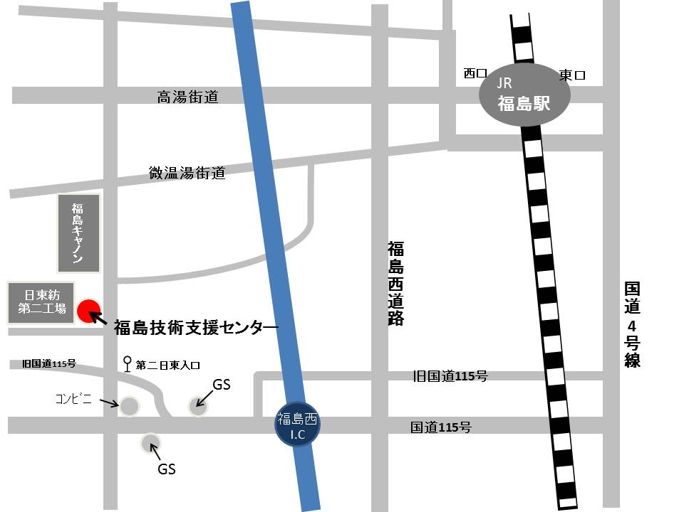
≪申し込み方法≫
下段の書式にご記入の上、下記ＦＡＸへ送信いただくか、各項目をEメールにて下記アドレスへご送信ください
≪連絡先≫
福島県ハイテクプラザ福島技術支援センター
繊維・材料科 伊藤 TEL:024-593-1122
FAX:024-593-1125
E-mail : fukushima-seni@pref.fukushima.lg.jp

貴社名 |  |  | 業種
所在地 |  |  | TEL
 |  |  | FAX
所属部署・役職名 |  | 参加者氏名
※ご提供頂きました個人情報は、「個人情報の保護に関する法律」及び関連する法令を遵守し、厳正なる取り扱いを行うものといたします。

令和元年度 福島県ハイテクプラザ 福島技術支援センター
技術交流会 プログラム

日時：令和元年７月２５日（木）13:15～16:30
会場：福島技術支援センター 研修室
１ 開 会
２ 挨 拶
福島技術支援センター 所長 吉田 智

３ 当所設備の活用方法
「デザインシステムの活用事例」 13:20～14:20
株式会社島精機製作所 東京支店 伊藤 淳治 氏
４ 研究成果発表
（１）着用性に優れたシルクデニット編地の開発 14:20～15:05
繊維・材料科 専門研究員 東瀬 慎
研 究 員 中村和由
専 門 員 長澤 浩
～ 休 憩 ～ 15:05～15:15

（２）自動織機へ適用可能な真綿織物設計手法の開発 15:15～15:30
繊維・材料科 専 門 員 長澤 浩
（３）染色用ウルシのかぶれ抑制技術の開発 15:30～15:45
繊維・材料科 研 究 員 中島孝明
５ ハイテクプラザの支援事業紹介 15:45～15:50
繊維・材料科 科長 伊藤哲司
6 ポスターセッション 各担当者 15:50～16:30
アパレルデザインシステムの紹介と成果発表課題
７ 閉 会

